南一一上數學領域平時考查－單元六到單元九 １年 班 號
姓名
姓名

一、選選看：（每題2分，8％）
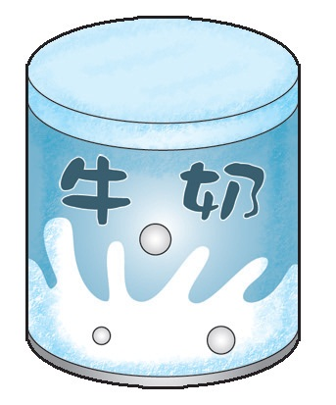
1.（ ） 這個形體的特徵是
什麼呢？ ①只有彎彎
的面 ②只有平平的面
③有平平的面，也有彎
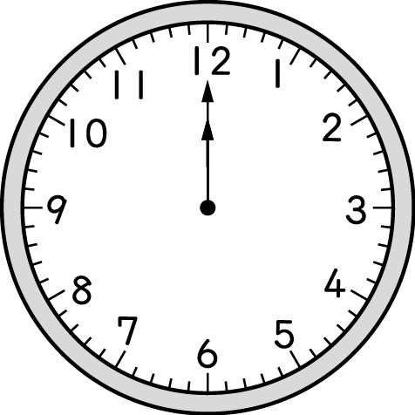
彎的面
.2.（ ）現在的時刻是 ，
2小時之後是幾點呢？
①10點 ②12點 ③2點

3.（ ）哪個時鐘上的時刻是
7點半呢？
①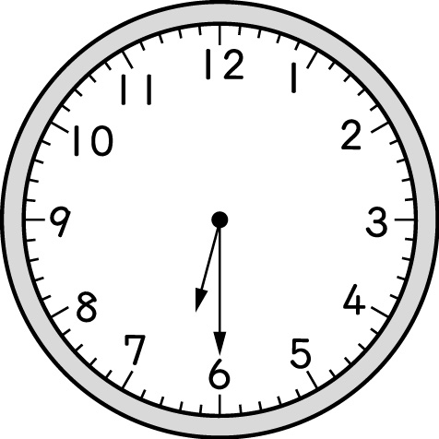 ②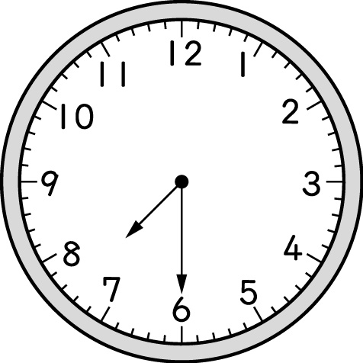 ③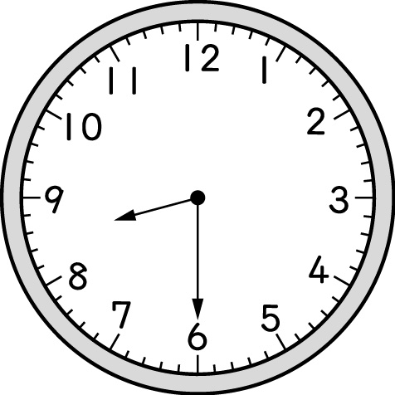

4.（ ）3□3＝6，□裡要填入什
麼符號才正確呢？
①＋ ②－ ③＝

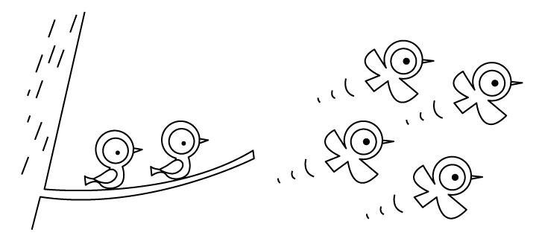
二、填填看：（每答2分，62％）
1. 樹上有幾隻
小鳥呢？
６－（ ）＝（ ）
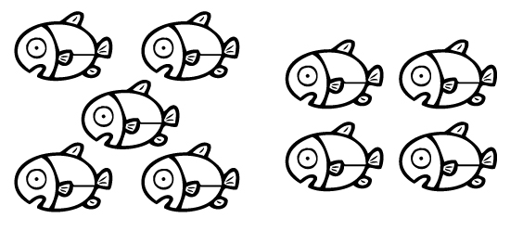
2.右圖中，共有
幾隻魚呢？
（ ）＋（ ）＝（ ）
- 左圖中，共有幾個
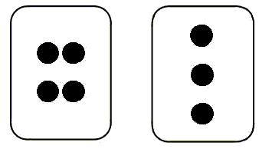
黑點點呢？
４＋（ ）＝（ ）
３＋（ ）＝（ ）

4.盤子裡已經有一些蘋果了
，再放進2顆蘋果後，盤子
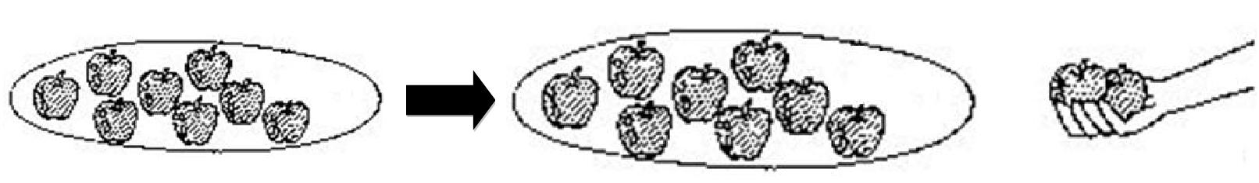
裡會有幾顆蘋果呢？
算式：（ ）＋（ ）＝（ ）

5.答案是10的在（ ）裡打○，
不是的在（ ）裡打×
①（ ）５＋５ ②（ ）６＋３
③（ ）１＋７ ④（ ）１０＋０

6.不必計算，填上答案。
７－２＝ ５
①２＋５＝（ ） ②７－５＝（ ）

7. 數數看，下圖中，
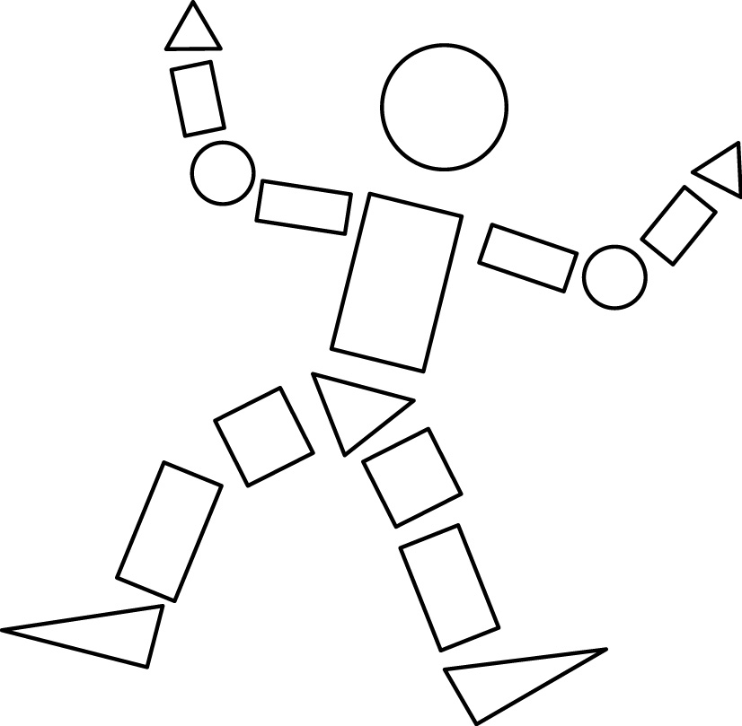

①有（ ）個正方形。
②有（ ）個長方形。
③有（ ）個三角形。
④有（ ）個圓形。

8.按照事情發生的先後順序
YA！放學了。Z;4VM,6XK7
，在（ ）中填入１、２、３

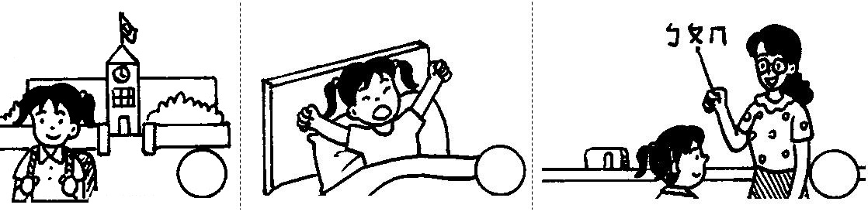
（ ） （ ） （ ）
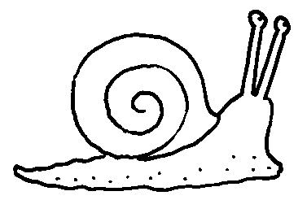
背面還有題目喔！


9.分分看，把正確的代號填
入（ ）裡：
ㄅ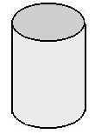 | ㄆ | 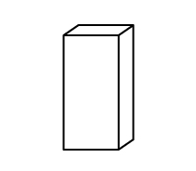  ㄇ | ㄈ
ㄉ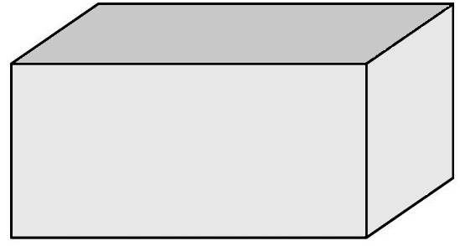 | ㄊ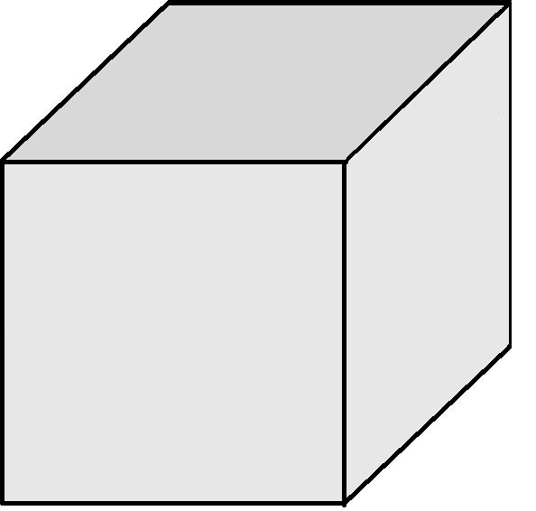 | 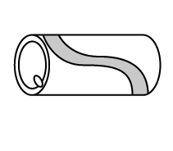  ㄋ
①像長方體的東西有（ ）。
②像球的東西有（ ）。
③可以堆高，也可以滾動的
東西有（ ）。

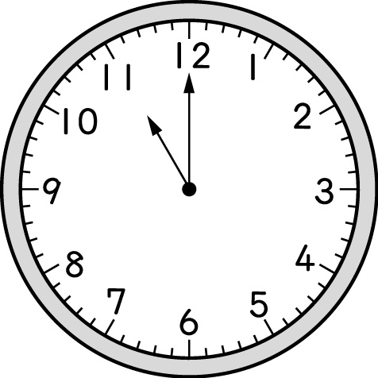
10. 長針指在（ ），
短針指在（ ），
是（ ）點鐘。

三、連連看：（每答1分，8％）
1.將時鐘連到正確的時刻。
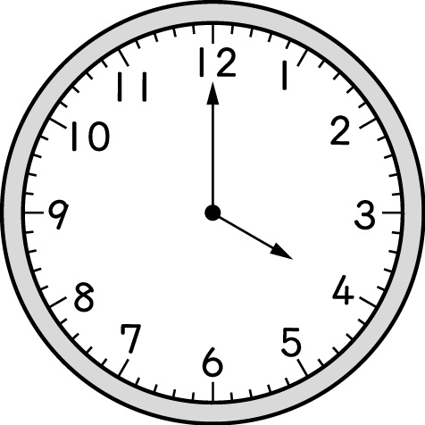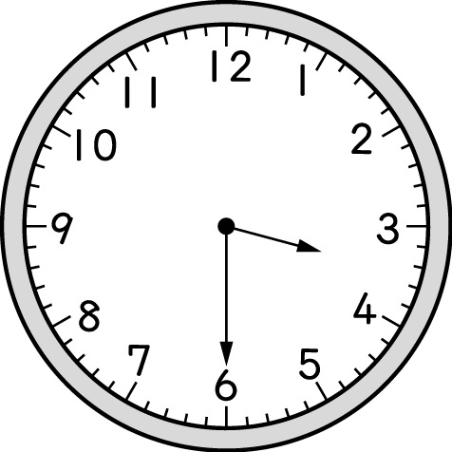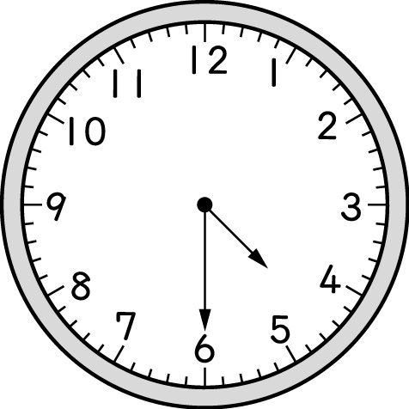
• • •

• • •
03：30 04：30 04：00

2.將答案一樣的連起來。
２＋２ | ５＋０ | ２＋１ | ４＋４ | ０＋６
• • • • •

• • • • •
７－３ | ５－２ | ５－０ | ８－２ | ９－１

四、算算看：（10％）
1.畫○算一算。（每題3分）
①７＋２＝（ ） | 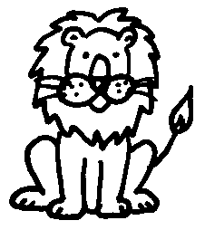  ②１０－６＝（ ）
2.算一算，在□和（ ）中填入
答案。（每題2分）
①  ９－４＝（ ） | ②  ２＋６＝（ ）

四、應用題：列出算式算
一算，再填入答案。
（每題3分，12％）
1.靜香有６枝鉛筆，大雄比
靜香還多３枝，大雄有幾
枝鉛筆呢？

算式：

答：（ ）枝

2.多啦A夢有９樣法寶，借給
大雄２樣法寶後，剩下幾
樣法寶呢？

算式：

答：（ ）樣

3.一包巧克力有５顆，胖虎買
了２包，胖虎會有幾顆巧
克力呢？

算式：

答：（ ）顆

4.小夫有９顆棒球，４顆籃球
，籃球比棒球少了幾顆呢？

算式：

答：（ ）顆
記得！要檢查很多遍。

